本资产评估说明依据中国资产评估准则编制

人民法院委托司法执行财产处置参考价目的资产评估说明

寻旬回族彝族自治县人民法院委托关于李平、李富平申请执行云南君晟经贸有限公司名下空间俊园A座305、405、505室房产评估项目

**资产评估说明**

天禹评报字（2020）第75006号

（共一册 第一册）

**（内部存档备查）**



云南天禹资产评估有限公司

China YUNNAN TAINYU Assets Appraisal Co.,Ltd.

**说明出具日期：2020年7月10日**

地址：昆明市红星国际广场8栋6楼

电话：0871-64646006 传真：0871-64646006

**资产评估说明**

# 目录

目录 2

第一部份 评估说明使用范围声明 3

第二部份 关于进行评估有关事项的说明 4

一、 委托人、该案中涉及的评估鉴定申请方与被申请方当事人以及委托合同约定的其他评估报告书使用人 4

二、 委托评估对象及范围说明 4

三、 关于评估基准日的说明 6

四、 评估目的说明 6

五、 可能影响评估鉴定工作的重大事项说明 6

第三部份 资产核实情况总体说明 7

一、 资产核查的组织情况及说明 7

二、 被查封资产分布情况及特点 8

三、 影响资产清查的相关事项说明及采用的处理方式 8

四、 资产清查结论 8

五、 清查清单 8

第四部份 评估技术说明 9

第五部份 评估结论及说明 13

# **评估说明使用范围声明**

本评估说明为评估机构归档备查文件，仅供委托方、相关监管机构和部门备查使用。除法律法规规定外，材料的全部或者部分内容不得提供给其他任何单位和个人，不得见诸公开媒体。

# **关于进行评估有关事项的说明**

## 委托人、该案中涉及的评估鉴定申请方与被申请方当事人以及委托合同约定的其他评估报告书使用人

1. 委托人：寻旬回族彝族自治县人民法院；
2. 该案中涉及的评估鉴定申请方与被申请方当事人：
3. 评估鉴定申请方当事人：李平、李富平
4. 评估鉴定被申请方当事人：

公司名称：云南君晟经贸有限公司

地址：昆明市经开区信息产业基地13-2号海归创业园1幢331-13号

法定代表人：陈兴寿

统一社会信用代码：91530100584826817C

经济性质：有限责任公司（自然人独资）

1. 其他评估报告使用者概况

除委托人、国家法律法规规定的评估报告使用者外，司法鉴定评估委托合同无约定的其他评估报告使用者。

## 委托评估对象及范围说明

1. 对象：

被申请人云南君晟经贸有限公司名下空间俊园A座305、405、505室房产。

根据昆明市工商行政管理局经济技术产业开发区分局档案查阅资料，云南君晟经贸有限公司曾用名为云南千红利投资有限公司，昆明市不动产信息档案管理中心查档资料及昆明市不动产信息档案管理中心土地登记查询结果表均显示标的房产及土地证载权利人为云南千红利投资有限公司，标的房产及土地未办理更名手续。

1. 范围：
2. 标的物权利状况：



（注：以上信息摘自昆明市不动产信息档案管理中心查档资料及昆明不动产信息档案管理中心土地登记查询结果表）

1. 小区区域调查状况：

物业公司：云南俊发物业服务有限公司；

学校：区域内分布有新桂园幼儿园、红旗小学、武成小学、明德中学等；

医院：云南省中医医院、云南省第一人民医院、昆明医科大学第一附属医院、昆明市妇幼保健院等；

银行：中国农业银行、中国工商银行、招商银行信用卡中心、中国建设银行等；

公交：公共交通便捷程度较高，95路、120路、124路、189路等；

商场：附近有景星花鸟市场、美辰百货、艺术剧院等。

1. 标的房产大致状况：

钢混结构，电子门禁系统，套内格局：2室1厅1卫1厨，统一精装修销售，未作过装饰更改。

大致装饰情况为：曼特空腹防盗门、墙面墙纸满贴及顶面抹白、顶部400mm石膏板走边带6个统灯、约1.8m高落地飘窗、卧室强化木地板、落地飘窗、顶部石膏板；厨房及卫生间为防滑地砖、釉面墙砖满贴；洗面盆、澡盆及坐式冲便器、厨柜、电灶、微波炉基本完善。

1. 资产清查过程中相关差异事项或瑕疵事项及处理方式说明：

根据评估委托书中所载明的委托评估内容，我公司工作人员对委托书所列示范围内房产进行了现场调查及勘验。

在实地调查及勘验过程中，没有发现范围与评估委托书载明的事项存在差异，亦没有发现影响清查程序事项存在。

本次委托评估对象和评估范围与经济行为涉及的评估对象和评估范围一致。

## 关于评估基准日的说明

本项目评估基准日是2020年7月6日。

评估基准日的确定是由委托人根据经济行为的实现为目的，参考实际现勘工作日，并在充分考虑了委托方经济行为的性质，有利于保证评估鉴定结论有效地服务于委托目的，准确地划定评估鉴定范围和合理选取相关依据等提前下确认。

在本次工作中，评估鉴定范围的界定、参数的选取、评估鉴定价值的确定等，均以该日外部经济环境以及市场情况而定。本评估鉴定报告书中一切取价标准均为评估基准日的市场价值标准。

## 评估目的说明

根据寻旬回族彝族自治县人民法院司法鉴定评估委托书要求，本次资产评估目的是为贵院确定司法财产处置提供价目参考服务。

## 可能影响评估鉴定工作的重大事项说明

* + 1. 由于本次评估委托方及相关当事人未提供相应必需的房屋所有权证及土地使用证，经工作人员向昆明市不动产信息档案管理中心查询并取得《房屋信息查询摘抄表》、《土地登记查询结果表》，评估工作仅对委托人及相关当事人提供资料及其来源进行必要的查验和披露，不代表对本次委估资产的权属提供任何保证， 对资产评估对象法律权属确认或者发表意见超出资产评估专业人员的执业范围。
    2. 根据评估工作人员向昆明市不动产信息档案管理中心查询并取得《房屋信息查询摘抄表》信息，评估标的房产自2019年一直处于查封状态，在档案查询过程中，工作人员发现评估基本瑕疵事项：

1. 截止评估鉴定基准日，标的房地产发现有欠费情况

物业服务及相关费用：305室物业欠费金额3,763.20元、集中供热水费12元；

405室物业欠费金额3,763.20元、集中供热水费32元；

505室物业欠费金额3,763.20元、集中供热水费14元；

水电费：因未能查询到户号，而未能查询到相应欠费情况；

（以上信息为云南俊发物业服务有限公司提供）。

1. 截止评估鉴定基准日，该项房产已设定抵押，基本信息为：

业宗号：TKM20120802030

抵押权人：李平、李富平

登记时间：2012年8月6日

不动产登记证明证号：201218961

1. 截止评估鉴定基准日，该项房产存在其它查封事宜，基本信息为：

业务号：201909252040；查封机关：昆明市五华区人民法院；查封类型：查封；查封文号：（2019）云0102执6414号；查封文件：协助执行通知书；查封期限：2019-09-25至2022-09-24；登记时间：2019-09-25；被查封权利人：云南千红利投资有限公司。

资产评估报告使用者应当关注以上披露事项可能对评估结论产生的影响。

# **资产核实情况总体说明**

## 资产核查的组织情况及说明

接受寻旬回族彝族自治县人民法院司法鉴定评估委托后，评估工作人员首先根据司法评估鉴定委托移交清单中所附列的资料，进行案件基本情况的了解，然后向本案中涉及的当事法官、申请人和被申请人电话联系，了解其基本情况，约定现勘工作日期，以及资料的准备工作。

注：

申 请 人：原告方代理律师吴道应，电话联系，到达现场并配合现勘工作；

被申请人：代理律师张松艳，电话联系，现勘未到场；

现勘清查工作由原告方代理人配合完成。

然后现场项目负责人制定了详细的现场查勘实施计划，于2020年7月6日进入现场，核实过程分三个阶段进行：

第一阶段根据司法评估鉴定委托移交清单中所附列的查封清单，对查封清单内所列示资产了解资产的基础概况，以及评估鉴定范围内标的资产状况；

第二阶段为评估鉴定工作人员于2020年7月6日，在原告方代理律师吴道应配合下，对评估标的房产进行了现勘工作和相关评估鉴定工作所需资料进行收集；

第三阶段编写核实情况说明。

在实地调查及勘验过程中，没有发现委托评估鉴定基本事项与查封清单载明的事项存在差异和遗漏情况。

## 被查封资产分布情况及特点

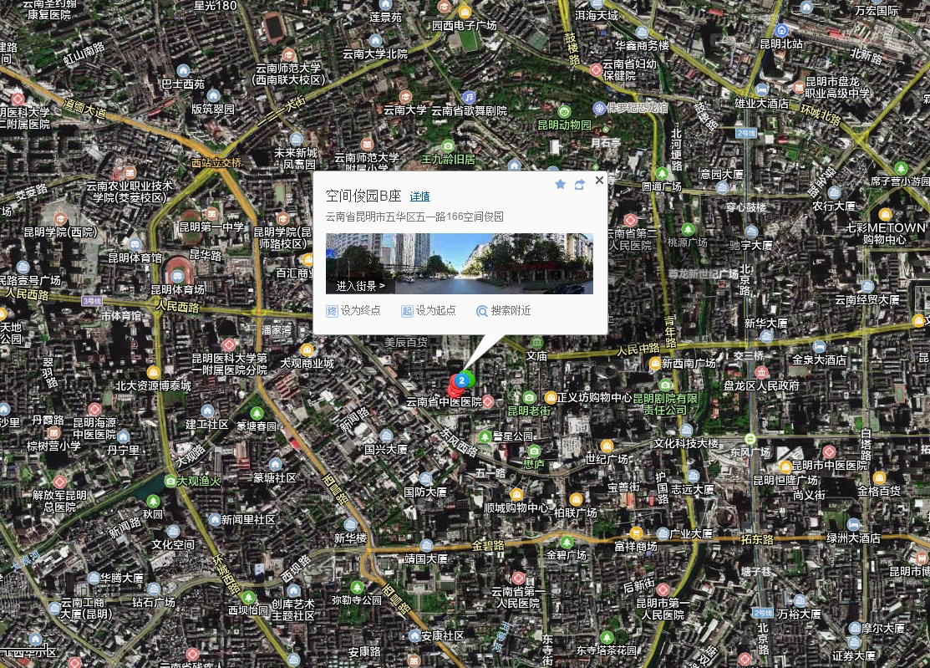

本次委托评估对象和评估范围与经济行为涉及的评估对象和评估范围一致。

## 影响资产清查的相关事项说明及采用的处理方式

无。

## 资产清查结论

经过以上评估工作程序后，以寻旬回族彝族自治县人民法院移交的法院查封清单为主要依据，并经涉案申请方当事人认定的评估鉴定范围与实际情况基本相符，通过对该项目实物资产的全部清点盘查，其基本做到不重不漏，表实基本相符。

## 清查清单

1. 寻旬回族彝族自治县人民法院移交的法院查封清单；
2. 我公司工作人员现场勘验实盘记录表。

# **评估技术说明**

1. 评估依据说明
   1. 经济行为依据

寻旬回族彝族自治县人民法院出具的《司法鉴定评估委托书》（2020）寻法鉴字第56号。

* 1. 法律法规依据

1. 《中华人民共和国资产评估法》(2016年7月2日中华人民共和国第十二届全国人民代表大会常务委员会第二十一次会议通过) ；
2. 云南省资产评估协会关于转发《人民法院委托司法执行财产处置资产评估指导意见》的通知云评协【2019】22号文及附件《人民法院委托司法执行财产处置资产评估指导意见》；
3. 《最高人民法院关于人民法院确定财产处置参考价若干问题的规定》法释〔2018〕15号；
4. 《人民法院委托评估工作规范》法办〔2018〕273号
5. 中华人民共和国司法部令第132号《司法鉴定程序通则》。
6. 《资产评估行业财政监督管理办法》（财政部令第86号，2017）；
7. 其他与资产评估相关的法律、法规等。
   1. 准则依据
8. 《资产评估基本准则》（财资〔2017〕43号）；
9. 《资产评估职业道德准则》（中评协〔2017〕30号）；
10. 《资产评估执业准则——资产评估程序》（中评协〔2017〕31号）；
11. 《资产评估执业准则——资产评估报告》（中评协〔2017〕32号）；
12. 中国资产评估协会中评协[2017]55号《资产评估执业准则——不动产》；
13. 《资产评估执业准则——资产评估委托合同》（中评协〔2017〕33号）；
14. 《资产评估执业准则——资产评估档案》（中评协〔2017〕34号）；
15. 《资产评估机构业务质量控制指南》（中评协〔2017〕46号）；
16. 《资产评估价值类型指导意见》（中评协〔2017〕47号）；
17. 《资产评估对象法律权属指导意见》（中评协〔2017〕48号）；
18. 《资产评估专家指引第 8 号—— 资产评估中的核查验证》。
    1. 取价依据

评估人员现场勘察记录及收集的其他相关估价信息资料。

* 1. 其他依据

1. 昆明市不动产信息档案管理中心《房屋信息查询摘抄表》、《土地登记查询结果表》复印件；
2. 昆明市工商行政管理局经济技术产业开发区分局档案查阅资料《内资企业登记基本情况表》；
3. 云南俊发物业服务有限公司《物业费用催缴通知单》；
4. 评估工作人员现场勘验记录表；
5. 价格影响因素分析
6. 评估工作是反映评估对象以持续经营为原则，并在持续经营、外部宏观经济环境不发生变化等假设前提下得出，报告使用者若存在违背本原则前提下使用报告，则会对评估价格产生较大背离而导致结论失效；
7. 资产评估工作在很大程度上依赖于委托人及相关当事人单位提供的有关资料，资产评估报告是根据人民法院及相关当事人提供的资料信息出具，资料和信息的真实性、完整性和合法性对评估结论构成影响。依据同一标的资产的其它资料或者信息可能得出与本报告不一致的评估结论；
8. 根据评估工作人员向昆明市不动产信息档案管理中心查询并取得《房屋信息查询摘抄表》信息，评估标的房产处于抵押、查封状态，本报告中未考虑评估对象被查封可能对评估结论的影响，评估工作过程中对范围内列示资产视同为没有查封、未设立担保物权和其他优先受偿权的状态下进行。
9. 本报告评定估算形成评估结论的过程中未考虑评估费、拍卖费、诉讼费、律师费以及交易税费等财产处置费用对评估结论的影响；
10. 最终评估鉴定范围由委托方认定，若期后发现范围与本评估报告内列示范围有差距时，可能得出与本报告不一致的评估结论；
11. 评估工作中以委托范围内所列示资产符合使用管制要求为假设前提，在本报告中是指被评估资产以有关部门依法规定的相关参数指标符合使用管制要求，即：评估资产以有关部门依法规定的相关参数指标【如整个商住片区规划设计用途、单体建筑物用途、土地使用权利限制、建筑密度、容积率、年限等技术指标】的要求使用，并在可预见的未来，不会发生重大改变，且在符合使用管制要求的情况下使用，若发生有管制要求，则必然会对评估结论产生影响；
12. 评估工作未考虑评估对象因取得而未付完款项而可能产生的负债及或有负债对评估价格的影响（即：未考虑其它优先受偿权等潜在或有负债情况）；
13. 评估工作未考虑委估范围内财产因取得而可能涉及的税费等事项。
14. 价格标准定义：

本次评估采用符合使用管制要求前提下的市场价值作为选定的价值类型，具体定义如下：

市场价值是指自愿买方和自愿卖方在各自理性行事且未受任何强迫的情况下，评估对象在评估基准日进行正常公平交易的价值估计数额。

1. 评估程序

根据资产评估基本准则及人民法院关于人民法院确定财产处置资产评估指导意见、人民法院委托评估工作规范等有关法律法规和规范要求，按照法院的评估委托书所委托事项，我公司评估鉴定工作人员业已实施了该项目相关法律性文件以及资料的审核，按公认的评估原则对法院移交的资产查封清单进行了必要的全面盘点、现杨核实，评估工作人员进行了必要的市场调查和交易价格的比较，以及我们认为有必要实施的其他评估鉴定程序。

按照法院委托要求，我公司组织评估鉴定人员组成评估鉴定工作小组，在该案件涉案申请方（代理人）的配合下进行了评估鉴定现勘工作。评估工作于2020年7月6日进行了现勘。评估过程简述如下：

* 1. 根据法院委托评估鉴定目的，了解申请方及被申请方的基本情况，接受委托；
  2. 初步了解标被查封的资产的范围和对象，组建评估鉴定小组，制定工作计划；
  3. 工作人员根据法院查封清单，进行资产清查，同时收集评估鉴定所需文件资料；
  4. 现场调查及勘验，在对案情基本了解后，我公司评估鉴定工作人员于2020年7月6日，在原告方律师配合下，共同到达现场，对评估标的房产进行了现勘工作和相关评估鉴定工作所需资料进行收集；
  5. 评定估算：通过评估鉴定工作人员在标的房产周边进行市场调查，主要内容为标的房地产在周边的区域环境、交通条件、管制使用规划、区域配套情况、人口密度及人流量，以及相应周边的房地产市场销售情况，并调查相应的市场交易案例，并确信资料来源的可靠性；同时，在评估机构日常工作中收集的信息资料中筛选与本评估项目有关的资料加以使用在资料收集与分析的基础上，结合市场信息，选择评估方法并选取相应的公式和参数进行分析、计算和判断，形成初步评估结论；
  6. 评定估算是注册资产评估师根据资产评估理论和技术，对影响资产评估价值的各种因素进行综合分析、推理和判断的过程，主要包括：分析资产评估资料、恰当选择资产评估方法、运用资产评估方法形成初步评估结论、综合分析确定评估结论、资产评估机构内部三级复核等具体工作步骤。对初步评估结论进行综合分析，形成最终评估结论；
  7. 提交报告：起草报告书，根据审核制度对报告进行审核，检查无重复遗漏后向委托方提交正式资产评估报告书。
  8. 工作底稿归档：评估机构及资产评估师将在资产评估工作中形成的、与资产评估业务相关的、有保存价值的各种文字、图表、图像等资料进行整理并装订后，及时予以归档。

1. 评估方法说明
2. 评估方法介绍：

资产评估基本方法包括成本法、收益法和市场法。

根据此次评估鉴定对象特点和评估鉴定目的要求，计价标准适用市场标准，评估鉴定方法采用市场法。

1. 方法采用的理由：

方法采用的理由：被评估标的处于交易较为活跃的市场区域，存在较多的市场交易案例，市场法是指利用市场上同样或类似资产的近期交易价格，经过直接比较或类比分析以估测资产价值的各种评估技术方法的总称。根据评估人员现场勘验的资料，了解了评估鉴定对象的配套设施、周边环境等情况，调研、收集与鉴定对象相同、相类似片区的有关资产信息资料，进行调整修正。

1. 未采用方法的理由：

（1）不选择收益还原法的理由

因为收益还原法适用于有现实收益或潜在收益的资产组估价鉴定，标的房地产虽已经可出租形成收益，但现实现状为查封状态。因此放弃使用收益法。

（2）不选择成本法的理由

标的物房地产市场价格主要取决于供求水平、商业氛围、交易活跃度，而非房地产成本，故成本法无法反映标的物房地产市场价值，故不适宜采用成本法进行评估。

1. 评估计算过程

评估鉴定工作人员遵循市场比较法的替代原理，经过市场调查，收集同委估房屋在使用功能、建筑结构、装修水平、配套设施以及区位因素、个别因素等各方面条件相近的实例，对各实例的具体差异进行了修正调整，最终确定评估鉴定对象价值。

公式：

*评估鉴定参考单价 $=\frac{（案例1比准价格+案例2比准价格+案例3比准价格+案例4比准价格）}{4}$*

$$案例比准单价=案例成交价ⅹ修正因子1ⅹ修正因子2ⅹ…,（修正因子12项）$$

（参考案例具体情况见见附表所示）。

# **评估结论及说明**

1. 评估鉴定结论：

纳入本次评估范围云南君晟经贸有限公司（云南千红利投资有限公司）名下空间俊园A座305、405、505室房产，基于前述假设前提，在本次委托评估目下的参考价值为：人民币495.9万元（取整），大写：肆佰玖拾伍万玖仟元。

五一路五福巷空间俊园A座305、405、505室房产评估结果表

评估基准日：2020年7月6日

证载权利人：云南君晟经贸有限公司（云南千红利投资有限公司） 金额单位：万元

|  |  |  |  |  |  |  |
| --- | --- | --- | --- | --- | --- | --- |
| 项目名称 | 房产证号 | 土地使用权证号 | 建筑面积 | 评估单价 | 评估总价 | 备注 |
| A座305室 | 201219736 | 昆五个国用（2014）字第000011840号 | 79.47㎡ | 2.06万元/㎡ | 163.7万元（取整） |  |
| A座405室 | 201219737 | 昆五个国用（2014）字第000011841号 | 79.47㎡ | 2.08万元/㎡ | 165.3万元（取整） |  |
| A座505室 | 201219837 | 昆五个国用（2014）字第000011842号 | 79.47㎡ | 2.1万元/㎡ | 166.9万元（取整） |  |
| 合计： | | | | | 495.9万元（取整） |  |

1. 结论分析：

经过以上评估分析，我们认为评估结论基本能够反映现时状态下，在本报告评估目的下，标的房地产所在市场的大体状况及交易心理接受能力。